PENGEMBANGAN FLIPBOOK BIOLOGI PADA MATERI SISTEM EKSKRESI UNTUK PEMBELAJARAN
YANG MENARIK PESERTA DIDIK KELAS XI DI MAS MUHAMMADIYAH NANGAHURE

Nur Hartini¹
Fitriah ²
Yulimira Syafriati ³

^{1,2,3} Universitas Muhammadiyah Maumere
¹nurhartini965@gmail.com,²fitrisalwwaz@gmail.com,³myasanyy@gmail.com

Abstract: Development of Flipbook Learning Media in the Class XI Excretion System Material is motivated by the lack of interest students in reading and also the learning media used by teachers in Mas Muhammadiyah Nangahure is still in the form of print books and LKS so that the innovation of FlipBook-based learning media is motivated by the lack of interest students Creating fun learning and also not monotonous. This study aims to develop flipbook-based learning media on excretion system material in Mas Muhammadiyah Nangahure This research is a type of research with the R&amp;D method (Research and Development) using the steps of the Borg and Gall development model consisting of five stages, namely the preliminary study, planning research, design development, limited field testing and revision of limited trial results. The results of the validation of Flipbook learning media products on the exposed excretion system material are declared &quot;very feasible&quot; by the validator of the material expert with a percentage of 80% and the validator of media experts with a percentage of 81%. The results of the Flipbook product trial response on the Excretion System Material developed are declared &quot;high&quot; by students with the percentage of student response by 67%.
Kata kunci: Learning Media, Flipbook, and Excretion System.

PENDAHULUAN
Pendidikan merupakan sarana utama dalam menciptakan sumber daya manusia yang berkualitas dan mampu mengembangkan potensi-potensi yang dimiliki untuk suatu perkembangan dan kemajuan (Lamuri & Laki, 2022). Jika sebelumnya proses pengenalan perangkat digital ke dalam pendidikan berlangsung secara bertahap dan tidak merata, pandemi menjadi katalisator perubahan yang benar-benar revolusioner dan terbentuknya paradigma pendidikan baru dengan mengutamakan teknologi informasi dan komunikasi (Sujarwo, 2023) Adanya paradigma ini sejalan dengan peningkatan kualitas pendidikan yang ada di Indonesia. Inovasi yang terus dilakukan oleh para peneliti menjadi bukti perkembangan kualitas pendidikan Indonesia. Pengembangan bahan ajar berbasis teknologi menjadi salah satu dampak perubahan kualitas pendidikan.
Media pembelajaran dalam proses belajar mengajar dapat membangkitkan keinginan dan minat yang baru, membangkitkan motivasi dan rangsangan kegiatan belajar, bahkan membawa pengaruh-pengaruh psikologi terhadap siswa (Isa & Rustini, 2023) . Media belajar adalah alat bantu yang berguna dalam kegiatan belajar mengajar. Alat bantu dapat mewakili sesuatu yang tidak dapat disampaikan guru via kata-kata atau kalimat. Media mempunyai andil yang cukup besar dalam kegiatan belajar mengajar. Dalam proses pembelajaran diperlukan media pembelajaran yang berfungsi sebagai alat bantu mengajar yang turut mempengaruhi iklim, kondisi dan lingkungan belajar yang ditata dan diciptakan oleh guru (Masithoh, 2022).
Perkembangan buku pelajaran berbasis digital dapat didukung dengan adanya aplikasi flipbook yang dapat membuat perkembangan buku digital menjadi lebih menarik. Hasil penelitian menemukan bahwa media flipbook dapat memberikan dampak positif terhadap hasil belajar peserta didik (Yulaika et al., 2020). Hasil belajar peserta didik meningkat dengan menggunakan model PBL yang didukung e-modul berbasis flipbook dibandingkan dengan materi cetak (Agung et al., 2022). Hal ini menunjukkan bahwa buku teks berbasis flipbook digital dapat meningkatkan motivasi dan hasil belajar peserta didik. Keuntungan penggunaan materi berbasis flipbook digital adalah materinya praktis, menarik, murah, dan dikemas secara efisien.
Materi pembelajaran berbasis flipbook dapat digunakan sebagai alternatif inovatif untuk memecahkan masalah di kelas, terutama dengan materi yang terkait dengan biologi. Hasil wawancara dengan salah satu guru di MAS Muhammadiyah Nangahure menyatakan bahwa guru jarang menggunakan media dalam kegiatan belajar mengajar di kelas. Pembelajaran masih berjalan secara konvensional sehingga dalam proses pembelajaran satu arah yang mengakibatkan peserta didik asik sendiri seperti gaduh dalam kelas, menggambar, bahkan tidur dalam kelas. Hal ini terjadi karena guru masih fokus dengan buku dan media power point dan belum mengoptimalkan media-media lain yang mampu memancing perhatian peserta didik sehingga peserta didik fokus dalam mempelajari materi pembelajaran. Oleh sebab itu sangat penting bagi seorang guru untuk menciptakan kondisi pembelajaran yang kondusif dengan merancang pembelajaran yang baik dan menyenangkan bagi peserta didik (Idhayani et al., 2020).
Sekolah MAS Muhammadiyah Nangahure, belum menggunakan flipbook sebagai media pembelajaran. Dalam proses pembelajaran guru masih menggunakan power point, hal ini dianggap kurang sehingga cenderung membuat peserta didik merasa bosan dan tidak serius dalam memperhatikan penjelasan guru.
Maka dari itu penulis bermaksud melakukan penelitian dengan mengembangkan sumber belajar mandiri berupa flipbook biologi, flipbook diharapkan dapat membantu guru dan peserta didik dalam proses belajar mengajar dan mendapatkan materi secara mandiri serta dapat meningkatkan pemahaman peserta didik dan menjadi referensi guru untuk keefektifan dalam proses belajar mengajar. Serta dapat membuat pembelajaran yang lebih menarik untuk peserta didik.
Berdasarkan latar belakang yang diuraikan, maka rumusan masalah adalah:
- Bagaimanakah kelayakan flipbook biologi untuk pembelajaran yang menarik bagi peserta didik?
- Bagaimana respon peserta didik dalam menggunakan flipbook untuk pembelajaran yang lebih menarik?

Berdasarkan rumusan masalah diatas, maka tujuan penelitian adalah:
- Mengetahui kelayakan flipbook biologi guna untuk pembelajaran yang menarik bagi peserta didik.
- Mengetahui Respon peserta didik dalam menggunakan flipbook untuk pembelajaran yang lebih menarik

METODE
Metode Penelitian yang digunakan adalah penelitian dan pengembangan (Research and Development). Research and Development adalah suatu metode atau langkah untuk menghasilkan produk baru, mengembangkan atau pun menyempurnakan yang sudah ada. Produk yang dihasilkan bisa berbentuk hardware ataupun software diharapkan dapat meningkatkan produktivitas dan efesiensi pendidikan yang bermutu yang mampu memenuhi kebutuhan, dengan ini mampu meningkatkan kualitas pendidikan.
Produk yang digunakan dalam pendidikan banyak macam jenisnya yakni ada yang berupa modul pembelajaran, multimedia pembelajaran atau bisa juga perangkat pembelajaran yang biasanya seperti LKS, buku, soal soal. Untuk pengembangan media Pembelajaran pada media Flipbook ini menggunakan model pengembangan Borg and Gall yang mempunyai tahapan ideal sebanyak 5 tahapan, yaitu:
- Studi Pendahuluan
Sebelum melakukan pengembangan terhadap media pembelajaran ini adalah analisis kebutuhan. Analisis kebutuhan dilakukan melalui observasi awal dalam kegiatan pembelajaran di MAS Muhammadiyah Nangahure. Observasi dilakukan ditemukan masalah berupa pembelajaran yang tidak menarik dilihat dari antusiasme peserta didik dalam pembelajaran.
- Merencanakan Penelitian
Pada tahap ini peneliti mencari bahan penunjang untuk proses pengembangan produk yang akan dikembangkan. Pada tahap ini peneliti mempelajari cara penggunaan Flipbook dan aplikasi penunjang lainnya.
- Pengembangan Desain
Adalah kegiatan desain yakni merupakan proses kegiatan dengan menghadirkan beberapa pakar tenaga ahli yang sudah berpengalaman atau validator seperti ahli bahasa, ahli materi, ahli media untuk menilai produk baru yang dibuat tersebut.
- Uji Lapangan Terbatas
Pada tahap ini multimedia Flipbook di uji cobakan kepada peserta didik.
- Revisi Hasil Uji Coba Terbatas
Setelah produk dibuat ini dinilai oleh validator yang akan menghasilkan kritik dan saran. Kritik dan saran yang akan dijadikan pedoman untuk melakukan revisi. Kritik dan saran yang nantinya akan dijadikan sebagai referesi untuk melakukan revisi.

Desain Uji Coba Produk
- Desain Uji Coba Produk yang telah dikembangkan akan divalidasi oleh ahli materi dan ahli media, dan setelahnya akan dilakukan revisi untuk lebih dikembangkan dan disempurnakan lagi. Dan setelahnya produk akan diujicobakan peserta didik kelas XI IPA di MAS Muhammadiyah Nangahure.
- Pada subjek uji coba ini dilakukan pada peserta didik kelas XI IPA dengan jumlah 21 peserta didik sebagai sampel/ responden.

Teknik dan Instrumen Pengumpulan Data
- Teknik Pengumpulan Data
Pada teknik pengumpulan data yang digunakan dalam penelitian pengembangan Flipbook ini menggunakan 2 jenis yakni dokumentasi dan juga angket ataupun kuesioner.
- Dokumentasi, untuk mendapatkan sebuah data yang bisa berupa foto ataupun dalam bentuk catatan-catatan yang masih berhubungan dengan lingkup penelitian. Dokumentasi dibuat pada saat menguji cobaan produk pembelajaran Flipbook.
- Angket (Kuisioner), angket akan diberikan kepada siswa untuk memperoleh informasi, ataupun untuk menganalisis kebutuhan apa saja saat proses pembelajaran Biologi. Angket di validator digunakan untuk menilai kelayakan produk dan angket responden digunakan untuk mengetahui respon terhadap produk yang telah dikembangkan.
- Instrumen Pengumpulan Data
Instrumen pengumpulan data digunakan untuk mengetahui kelayakan dari suatu produk atau media yang dikembangkan. Yang dinilai berdasarkan dari validator materi maupun validator media.
- Instrumen Validasi Ahli
- Instrumen Validasi Materi
Instrumen validasi materi merupakan angket validasi yang berisi kelayakan isi ataupun materi yang terdapat pada media pembelajaran Flipbook yang akan di kembangkan. (Putri et al., 2023)
- Instrumen Validasi Media
Pada instrumen validasi ahli media ini memiliki tujuan untuk mengevaluasi kualitas produk penelitian pada media Flipbook, serta memberikan saran dalam media pembelajaran ini. (Putri et al., 2023)
- Instrumen uji coba peserta didik
Instrumen uji coba peserta didik ini digunakan untuk mengetahui bagaimana respon yang diberikan oleh peserta didik terhadap media Filpbook pada materi sistem ekskresi manusia. (Hamidah et al., 2025).

Teknik Analisis Data
Teknik analisis data yang digunakan yakni teknik analisis deskriptif kualitatif dan kuantitatif. Data kuantitatif adalah hasil validasi dalam penelitian yang diperoleh dari angket validasi ahli media dan ahli materi berupa angka atau skor yang kemudian diolah menggunakan skala likert. Data kualitatif pada penelitian ini diperoleh dari masukkan dan saran dari ahli materi, ahli media dan respon pengguna.
Data validasi dan uji terbatas dalam pengujian ahli media dan materi menggunakan skala Likert dengan empat pilihan jawaban yaitu sangat tidak sesuai (STS) dengan kriteria nilai 1, tidak sesuai (TS) nilai 2, sesuai (S) nilai 3 dan sangat sesuai (SS) nilai 4.
Rumus dari skala Likert sebagai berikut :
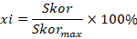
Dimana:
xi = Jumlah nilai peraspek
Skor = Jumlah skor per aspek
Skor Max = Skor maksimal per aspek

Data validasi dan respon peserta didik dalam bentuk pertanyaan singkat dengan jawaban check list Ya dan Tidak, kemudian akan diolah sehingga memperoleh hasil data berupa skor persentase yang diinterpretasikan pada kategori tinggi, sedang, dan rendah (S. Novita et al., 2024).
Rumus dari skala guttman terdapat pada tabel 3.1 sebagai berikut:
No | Kategori | Skor
1 | Tinggi | 67%-100%
2 | Sedang | 34%- 67%
3 | Rendah | 0-33%

Tabel 3.1 Rumus skala guttman

Selanjutnya menurut (Rochmah, 2020) untuk cara menghitung presentase dengan menggunakan rumus sebagai berikut:
- Ya Bobot nilai = 1
- Tidak Bobot nilai = 0

Menghitung persentase sebagai berikut:$$P=\frac{f}{n}x100$$
Dimana
P = presentase
f = frekuensi terbanyak dari jawaban angket
n =banyaknya responden

Selanjutnya menurut (Putri et al., 2023) untuk menghitung presentase kelayakan yang di dapatkan kemudian di interpresentasikan kedalam kategori kelayakanberdasarkan tabel 3.2 sebagai berikut:
Skor Persentase | Interprestasi
0-44% | Tidak Layak
45-64% | Layak dengan predikat cukup
65-84% | Layak dengan predikat bagus
85-100% | Layak dengan predikat sangat bagus
Tabel 3.2 Persentase kelayakan

HASIL
Hasil penelitian yang diperoleh dari validator ahli materi dan ahli media berupa data kuantitatif dan kualitatif yang bertujuan untuk menilai kelayakan dari produk yang telah dikembangkan oleh peneliti
- Data Kuantitatif
- Validasi Ahli Materi
Tahapan validasi oleh ahli materi dilakukan dua kali dengan dua ahli dan hasil validasi dapat dilihat pada Tabel 3.3 Validasi instrumen ahli materi sebagai berikut:
Aspek Penilaian | Indikator | Penilaian Validator |  | ∑  Peraspek | % | Kriteria
Aspek Penilaian | Indikator | Validator 1 | Validator 2 | ∑  Peraspek | % | Kriteria
Kelayakan isi materi | 1 | 4 | 4 | 60 | 83% | Sangat Layak
Kelayakan isi materi | 2 | 4 | 4 | 60 | 83% | Sangat Layak
Kelayakan isi materi | 3 | 3 | 3 | 60 | 83% | Sangat Layak
Kelayakan isi materi | 4 | 3 | 3 | 60 | 83% | Sangat Layak
Kelayakan isi materi | 5 | 3 | 3 | 60 | 83% | Sangat Layak
Kelayakan isi materi | 6 | 3 | 4 | 60 | 83% | Sangat Layak
Kelayakan isi materi | 7 | 3 | 3 | 60 | 83% | Sangat Layak
Kelayakan isi materi | 8 | 4 | 3 | 60 | 83% | Sangat Layak
Kelayakan isi materi | 9 | 3 | 3 | 60 | 83% | Sangat Layak
Kelayakan soal | 1 | 3 | 2 | 24 | 75% | Sangat Layak
Kelayakan soal | 2 | 4 | 3 | 24 | 75% | Sangat Layak
Kelayakan soal | 3 | 3 | 3 | 24 | 75% | Sangat Layak
Kelayakan soal | 4 | 3 | 3 | 24 | 75% | Sangat Layak
Penggunaan dan Navigasi | 1 | 3 | 3 | 39 | 81% | Sangat Layak
Penggunaan dan Navigasi | 2 | 3 | 4 | 39 | 81% | Sangat Layak
Penggunaan dan Navigasi | 3 | 3 | 3 | 39 | 81% | Sangat Layak
Penggunaan dan Navigasi | 4 | 3 | 3 | 39 | 81% | Sangat Layak
Penggunaan dan Navigasi | 5 | 3 | 4 | 39 | 81% | Sangat Layak
Penggunaan dan Navigasi | 6 | 3 | 4 | 39 | 81% | Sangat Layak

Dicantumkan diagram validasi materi, pada Gambar 3.1 Diagram Validasi Materi sebagai berikut:

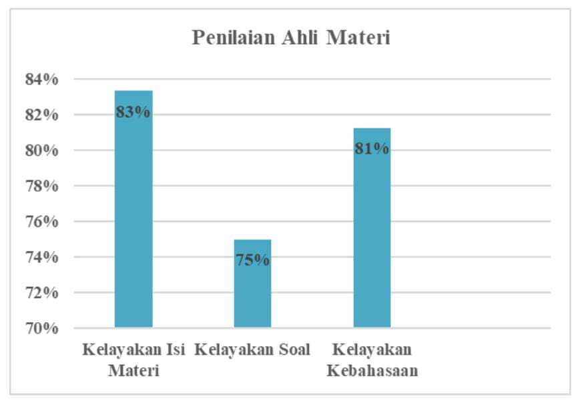

Berdasarkan hasil validasi ahli materi pertama dan kedua. Diperoleh hasil uji kelayakan materi sebesar 83%, kelayakan soal 75% dan kelayakan kebahasaan 81%, dengan kategori masing-masing aspek penilaian “Sangat layak”. Sehingga dinyatakan bahwa produk yang dikembangkan sudah layak dan siap digunakan dengan revisi.
- Validasi oleh Ahli Media
Validasi ahli media di validasi pertama dan kedua dapat dilihat pada tabe-tabel dibawah ini untuk memperoleh hasil yang dijelaskan pada Tabel 3.4 Validasi ahli media dibawah ini:

Aspek Penilaian | Indikator | Penilaian Validator |  | ∑  Peraspek | % | Kriteria
Aspek Penilaian | Indikator | Validator 1 | Validator 2 | ∑  Peraspek | % | Kriteria
Desain dan Teks | 1 | 4 | 2 | 44 | 79% | Sangat Layak
Desain dan Teks | 2 | 3 | 3 | 44 | 79% | Sangat Layak
Desain dan Teks | 3 | 4 | 3 | 44 | 79% | Sangat Layak
Desain dan Teks | 4 | 2 | 3 | 44 | 79% | Sangat Layak
Desain dan Teks | 5 | 4 | 3 | 44 | 79% | Sangat Layak
Desain dan Teks | 6 | 3 | 3 | 44 | 79% | Sangat Layak
Desain dan Teks | 7 | 4 | 3 | 44 | 79% | Sangat Layak
Gambar dan Video | 1 | 2 | 3 | 25 | 78% | Sangat Layak
Gambar dan Video | 2 | 3 | 3 | 25 | 78% | Sangat Layak
Gambar dan Video | 3 | 4 | 3 | 25 | 78% | Sangat Layak
Gambar dan Video | 4 | 4 | 3 | 25 | 78% | Sangat Layak
Penggunaan dan Navigasi | 1 | 4 | 3 | 42 | 88% | Sangat Layak
Penggunaan dan Navigasi | 2 | 4 | 3 | 42 | 88% | Sangat Layak
Penggunaan dan Navigasi | 3 | 4 | 3 | 42 | 88% | Sangat Layak
Penggunaan dan Navigasi | 4 | 4 | 3 | 42 | 88% | Sangat Layak
Penggunaan dan Navigasi | 5 | 4 | 3 | 42 | 88% | Sangat Layak
Penggunaan dan Navigasi | 6 | 4 | 3 | 42 | 88% | Sangat Layak

Dicantumkan diagram validasi media, pada Gambar 3.2 sebagai berikut:
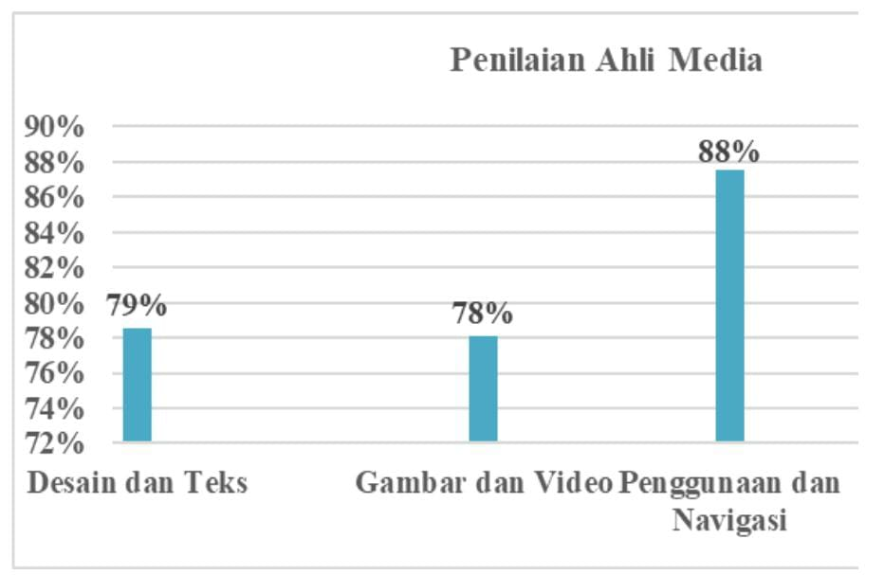
Berdasarkan hasil validasi ahli media pertama dan kedua. Diperoleh hasil uji kelayakan media desain dan teks sebesar 79%, kelayakan gambar dan video 78% dan kelayakan penggunaan dan navigasi 88%, dengan kategori masing-masing aspek penilaian “Sangat layak”. Sehingga dinyatakan bahwa produk yang dikembangkan sudah layak dan siap digunakan dengan revisi.

- Data Kualitatif
- Masukan dan Saran Dari Ahli Materi
Data berupa masukan dan saran dari ahli materi yang dijadikan bahan dalam perbaikan Flipbook, pada saat revisi mendapatkan komentar dan saran dari ahli materi yaitu pemberian nomor KD Keterampilan bisa lebih dari satu, secara keseluruhan sudah bagus, Materi yang disajikan belum terlalu lengkap pada pembahasan gangguan dan penyakit. Gambar yang disajikan kurang jelas dan kurang menarik, Soal evaluasi kurang mengena dengan indikator pencapaian siswa pada indikator pembelajaran. berikut ini adalah masukan dan saran dari ahli materi yang dijelaskan pada Tabel 3.5 berikut ini:
No | Komentar dan Saran ahli materi
1. | - Pemberian nomor KD Keterampilan bisa lebih dari satu, dan secara keseluruhannya sudah bagus  - Materi yang disajikan belum terlalu lengkap pada pembahasan gangguan dan penyakit  - Gambar yang di sajikan kurang jelas dan kurang menarik  - Soal evaluasi kurang mengena dengan indikator pencapaian siswa pada indikator pembelajaran
1. | Setelah Revisi
1. | 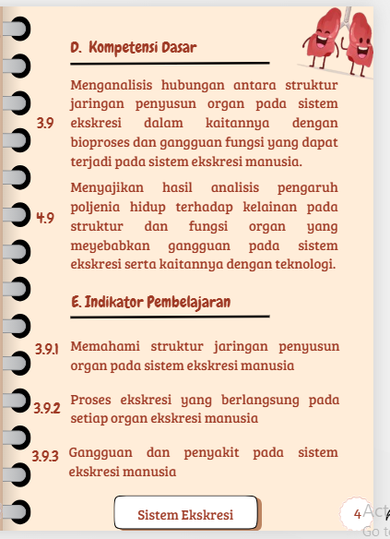

- Masukan dan Saran Dari Ahli Media
Data berupa masukan dan saran dari ahli media yang dijadikan bahan dalam perbaikan. Untuk revisi pertama yaitu mendapatkan komentar dan saran dari ahli media, perhatikan batas bawah dan atas, beri space kosong, perhatikan nomor halaman tertutup oleh navigasi dan beberapa gambar terlalu ke bawah dan tidak proposional. Setelah mendapatkan saran dan komentar dari ahli media, penulis melakukan tahap revisi. Berikut ini adalah masukan dan saran dari ahli media yang dijelaskan pada Tabel 3.6 dibawah ini:

No | Komentar dan Saran ahli media
1. | - Perhatikan batas bawah dan atas, beri space kosong  - perhatikan nomor halaman tertutup oleh navigasi  - beberapa gambar terlalu ke bawah dan tidak proposional
1. | Setelah Revisi
1. | 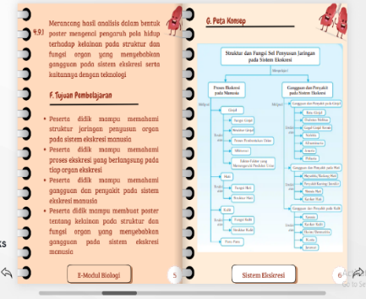  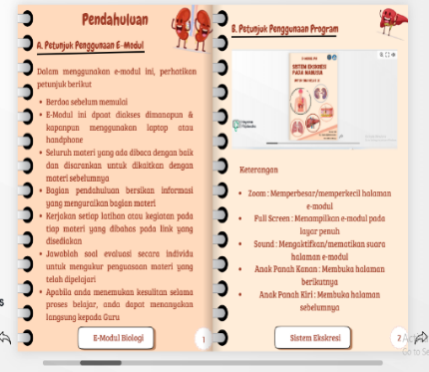  - c  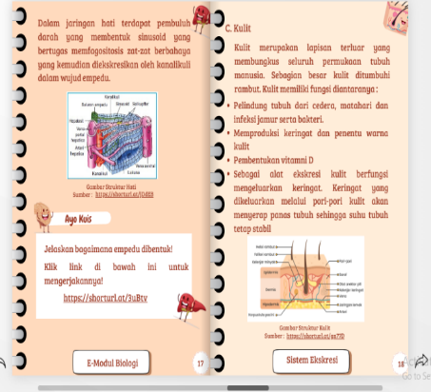

- Hasil Uji Coba Produk
Tahap uji coba produk dilakukan setelah media pembelajaran Flipbook Sistem Eksresi yang dikembangkan telah dinyatakan layak oleh ahli media dan ahli materi untuk diuji cobakan dilapangan. Selanjutnya, produk diuji cobakan kepada peserta didik yang berjumlah 21 orang siswa kelas XI MAS Muhammadiyah Nangahure. Tahapan ini bertujuan untuk mengetahui respon peserta didik sebagai pengguna. Peserta didik yang berjumlah 21 orang tahapan uji coba dilakukan secara tidak langsung, yakni dengan cara membagikan angket respon peserta didik yang berisikan 13 butir pertanyaan penilaian terhadap produk. Hasil uji coba yang berupa respon peserta didik terhadap produk dapat dilihat pada Tabel 3.7 berikut:

Jumlah pertanyaan  Respon | Frekuensi jawaban terbanyak | Jumlah siswa | Persentase | Kategori
13 | 20 | 21 | 95,24% | Tinggi

Berdasarkan tabel diatas menunjukkan bahwa jumlah presentase sebesar 95,24% masuk kedalam kategori “Tinggi”. Dari hasil uji coba produk tersebut maka dapat disimpulkan bahwa produk media pengembangan dapat digunakan tanpa dilakukan uji coba kembali dan digunakan sebagai media pembelajaran dalam proses pembelajaran biologi bagi guru dan siswa.
- Pengembangan Produk Flipbook
Kajian produk dari Flipbook sebagai media pembelajaran materi sistem ekskresi pada manusia meliputi: a) penilaian ahli materi pada Flipbook. b) penilaian ahli media Flipbook. c) penilaian siswa terhadap Flipbook materi sistem ekskresi pada manusia. Proses pengembangan borg and gall melewati beberapa langkah yakni studi pendahuluan, merencanakan penelitian, pengembangan desain, uji lapangan terbatas, dan revisi hasil uji coba terbatas. Proses pengembangan borg and gall mempunyai beberapa langkah guna mendapatkan tujuan untuk perbaikan, di mana setiap tahap revisi hasil uji coba terbatas membawa pengembangan media pembelajaran selanjutnya berikut penjelasan langkah-langkah dari pengembangan model borg and gall.
  - Studi pendahuluan, dengan melakukan analisis kebutuhan yang dilakukan melalui observasi lapangan.Berdasarkan hasil observasi yang diperoleh ada beberapa faktor yang mempengaruhi proses pembelajaran yaitu metode mengajar yang digunakan guru dalam menyampaikan materi kurang menarik, media pembelajaran yang digunakan hanya buku, power point dan LKS. Peserta didik cenderung bosan dan pasif dalam proses pembelajaran. Maka dibutukan media pembelajaran yang menarik dan interaktif agar peserta didik merasa antusias dalam mengikuti pembelajaran yang mudah dipahami dan memiliki tampilan desain yang menarik khususnya pada materi sistem ekskresi pada manusia.
  - Merencanakan penelitian dilakukan dengan mencari bahan penunjang pengembangan produk yang akan di kembangkan. Pada tahap ini mempelajari cara penggunaan flipbook dan aplikasi penunjang lainnya menggunakan aplikasi Canva dan Flipbook. Susunan media pembelajaran dimulai dari cover, redaksi buku, Petunjuk penggunaan, kata pengantar, daftar isi, standar kompetensi, peta konsep,pengertian sistem ekskresi pada manusia, poin 1 (ginjal ), poin 2 (hati), poin 3 (kulit), poin 4 (paru-paru) (Sobandi et al., 2023), evaluasi, daftar pustaka, dan cover belakang. Media pembelajaran dibuat dan di desain menggunakan Canva dengan ukuran 512 x 800 piks jenis kertas e-book, dan menggunakan jenis huruf Breeserif, Ahkio, Simonetta, dan Intro rust.Proses desain dilakukan dengan menggabungkan konten (teks, dan gambar) pada aplikasi Canva dengan menyimpan file dalam bentuk PDF kemudian file PDF di proses melalui aplikasi Flipbook dengan menggabungkan heyzine agar menjadi produk Flipbook yang menarik untuk dibaca.
Canva sendiri merupakan platform digital berbasis aplikasi online yang menawarkan berbagai macam desain grafis. Hal ini sejalan dengan pendapat (Sobandi et al., 2023) aplikasi Canva menyediakan berbagai macam fitur yang memudahkan penggunanya menghasilkan karya sesuai keinginan dan kebutuhannya. Flipbook merupakan perangkat lunak presentasi atau halaman flip untuk mengonversi file PDF ke halaman-halaman berbentuk buku publikasi digital. Hal ini sejalan dengan pendapat Amanullah (2020) Flipbook menyediakan fitur professional untuk mengonversi file PDF, gambar, teks dan video menjadi satu bentuk seperti buku.
  - Tahap pengembangan desain, prosedur yang dilakukan yaitu pembuatan produk, validasi produk dan revisi produk yang dikembangkan. Pada tahap pembuatan produk yang dihasilkan merupakan media pembelajaran berbasis Flipbook materi sistem ekskresi pada manusia dengan bentuk buku digital yang dilengkapi dengan teks yang ringkas dan jelas, gambar yang menarik, dan hyperlink yang bisa menuju platform Youtube dan Quiz.Media pembelajaran Flipbook ini memiliki kelebihan yaitu lebih praktis dan mudah dibawa, ramah lingkungan, tahan lama, lebih simpel, dan Lebih murah, lebih portable. Hal ini sejalan dengan (Pradani & Aziza, 2019) bahwa media pembelajaran Flipbook memiliki kelebihan dibanding buku konvensional yaitu: memiliki tampilan yang lebih menarik, praktis dalam penggunaan, tidak membutuhkan biaya mahal, memiliki fasilitas tombol navigasi, bisa diakses dengan mudah, proses penggandaan yang lebih cepat serta bisa digunakan pada laptop/PC, smartphone, gadget dan lain-lain.
Produk yang dikembangkan kemudian diuji kelayakan oleh validasi materi dan validasi media. Validasi materi dilakukan oleh 2 ahli, adapun yang bertindak sebagai validator pertama adalah Minal Sakirin, S.Pd, dan validator kedua adalah Juraina, S.Pd pada tahap validasi diperoleh dengan presentase 80% yang masuk ke dalam kategori “Sangat layak” dan layak diujicobakan di lapangan tanpa adanya revisi. Untuk validasi media dilakukan oleh 2 ahli, adapun yang bertindak sebagai validator pertama adalah Zakaria Al Farizi M.Pd, dan validator kedua adalah Hernawati,S.Kom, pada tahap validasi diperoleh dengan presentase 81%, yang masuk ke dalam kategori “Sangat layak” hasil dari validasi dinyatakan layak untuk uji coba di lapangan dengan revisi sesuai dengan saran validator media.
Dari hasil validasi materi dan media, dapat diambil kesimpulan bahwa media pembelajaran berupa Flipbook pada materi sistem ekskresi pada manusia yang dikembangkan mengalami perkembangan yang sangat baik. Hal ini dibuktikan dari presentase skor yang didapatkan.
  - Tahap uji lapangan terbatas dilakukan oleh uji coba tanggapan peserta didik sebanyak 21 orang di kelas XI IPA MAS Muhammadiyah Nangahure, pengambilan angket uji coba dilakukan secara langsung dengan membagi angket pada setiap siswa. Pada tahap uji coba siswa didapatkan hasil dengan presentase $≥67$95,24% yang masuk kedalam kategori “Tinggi” respon saran dari mereka bermacam-macam banyak yang setuju dan tertarik. Dalam penggunaan media pembelajaran Flipbook materi sistem ekskresi pada manusia.
  - Tahap revisi hasil hasil uji coba terbatas dilakukan untuk merevisi media pembelajaran Flipbook materi sistem ekskresi pada manusia. Yang diperoleh berdasarkan komentar dan saran pada lembar validasi dari validator ahli materi dan ahli media. Evaluasi selanjutnya dilakukan jika terdapat revisi pada uji coba respon peserta didik untuk mengetahui tingkat keefektifan dari media pembelajaran yang dikembangkan. Komentar dan saran yang diberikan oleh guru setelah uji coba penggunaan media pembelajaran adalah lebih memperhatikan kembali kelengkapan materi, latihan-latihan soal serta tampilan media pembelajaran. Pada umumnya media yang telah dibuat sudah dapat digunakan dalam proses pembelajaran.

PEMBAHASAN
Kelayakan produk berdasarkan angket uji validasi oleh ahli media dan ahli materi. Uji validasi dilakukan oleh 2 ahli yaitu ahli media dan ahli materi. Hasil validasi dari ahli media dengan presentase akhir 81% dengan kategori “Sangat layak”. Hasil validasi dari ahli materi dengan persentase akhir 80% dengan kategori “Sangat layak”. Berdasarkan hasil validasi tersebut produk Flipbook Sistem ekskresi pada Manusia dinyatakan “Sangat layak” dan layak diuji cobakan dilapangan. Hal ini sejalan dengan penelitian dari (Rochmah, 2020) menyatakan bahwa Berdasarkan hasil validasi tersebut produk Flipbook Kvisoft Sistem Indra Manusia dinyatakan “Sangat layak” dan layak diuji cobakan dilapangan.
Hasil dari respon peserta didik terhadap produk berupa media pembelajaran Flipbook Sistem Ekskresi Pada Manusia yang dikembangkan oleh peneliti. Memperoleh hasil 95,24% dengan kategori “Tinggi”. Hal tersebut menunjukan bahwa media pembelajaran Flipbook pada materi sistem ekskresi pada manusia sangat layak atau tinggi dan juga menarik untuk digunakan dalam proses pembelajaran biologi dikelas XI MAS Muhammadiyah Nangahure. Hal ini sejalan dengan penelitian dari (Rochmah, 2020) yang menyatakan bahwa Hasil dari respon peserta didik terhadap produk berupa media pembelajaran Flipbook Sistem Indra Manusia yang dikembangkan oleh peneliti. Memperoleh hasil 95,8% dengan kategori “Sangat Baik”. Hal tersebut menunjukan bahwa media pembelajaran Flipbook pada materi sistem indra manusia sangat layak untuk digunakan dalam proses pembelajaran biologi dikelas XI MA Ma’arif NU 5 Sekampung.

Selanjutnya Adapun keterbatasan dalam penelitian ini yakni sebagai berikut:
- Uji coba produk hanya dilakukan pada satu kelas saja, sebaiknya dilakukan dubeberapa kelas
- Penelitian pengembangan ini hanya terbatas pada materi sistem ekskresi manusia, sebaiknya bisa dikembangkan pada materi lainnya.
Meskipun dari keterbatasan pada media pembelajaran Flipbook, bahwasanya media Flipbook memiliki beberapa dari kelebihan, yaitu:
- Media Flipbook merupakan media pembelajaran yang mudah diakses serta tidak memerlukan biaya yang banyak.
- Dapat dibuka dan dibawa kemana-mana.
- Dapat menambah daya tarik siswa dalam proses pembelajaran karena perpaduan antara teks, gambar dan warna yang disusun secara menarik.
- Tidak memerlukan aplikasi khusus untuk membukanya

KESIMPULAN
Disimpulkan dari hasil penelitian yang telah dilakukan yaitu pengembangan media pembelajaran yang berbasis Flipbook dengan materi sistem ekskresi pada manusia kelas XI di MAS Muhammadiyah Nangahure, sebagai berikut:
- Pengembangan media pembelajaran berbasis Flipbook pada materi sistem ekskresi pada manusia dikembangkan melalui aplikasi Flipbook didesain menggunakan aplikasi canva. Ukuran 512 x 800 piks jenis kertas E-book. Media Flipbook ini jenis buku digital, mempunyai 30 halaman. Penelitian ini menggunakan model penelitian Borg and Gall (Studi pendahuluan, Merencanakan penelitian, Pengembangan desain, Uji lapangan terbatas, Revisi hasil uji coba terbatas). Pada tahap Studi pendahuluan peneliti melakukan analisis kebutuhan dengan prasurvey. Tahap Merencanakan penelitian membuat rancangan kerangka Flipbook. Tahap Pengembangan desain peneliti menghasilkan produk berupa Flipbook Sistem ekskresi pada Manusia yang divalidasi oleh ahli materi dan media serta kemudian melalui tahapan Uji lapangan terbatas dilakukan uji coba tanggapan peserta didik sebanyak 21 orang. Selanjutnya tahap revisi hasil uji coba terbatas dilakukan untuk merevisi media pembelajaran yang di peroleh dari masukan dan saran dari validator. Menyebarkan produk Flipbook materi sistem ekskresi pada manusia kepada siswa XI MAS Muhammdiyah Nangahure dalam bentuk digital.
- Kelayakan produk berdasarkan angeket uji validasi oleh ahli media dan ahli materi. Uji validasi dilakukan sebanyak 2 kali baik kepada ahli media maupun ahli materi. Validasi ahli media dilakukan sebanyak 2 kali dengan presentase akhir 81% dengan kategori “Sangat layak”. Validasi ahli materi dilakukan sebanyak 2 kali dengan persentase akhir 80% dengan kategori “Sangat layak”. Berdasarkan hasil validasi tersebut produk Flipbook Sistem ekskresi pada Manusia dinyatakan “Sangat layak” dan layak diuji cobakan dilapangan.
Hasil dari respon peserta didik terhadap produk berupa media pembelajaran Flipbook Sistem Ekskresi Pada Manusia yang dikembangkan oleh peneliti. Memperoleh hasil 95,24% dengan kategori “Tinggi”. Hal tersebut menunjukan bahwa media pembelajaran Flipbook pada materi sistem ekskresi pada manusia sangat layak atau tinggi dan juga menarik untuk digunakan dalam proses pembelajaran biologi dikelas XI MAS Muhammadiyah Nangahure.

SARAN
Berdasarkan hasil penelitian yang telah dilakukan,saran-saran yang dapat diberikan yaitu:
- Bagi peserta didik
Peserta didik dapat memanfaatkan media pembelajaran yang telah dikembangkan untuk belajar secara mandiri dan menggembangkan kemampuanya.
- Bagi guru
Guru dapat menggunakan media pembelajaran yang telah dikembangkan untuk mengatasi kesulitan dalam penyampaian materi sehingga peserta didik dapat lebih memahami pembelajaran.
- Bagi peneliti
Peneliti dapat mengembangkan media pembelajaran ini dengan mengembangkan media pembelajaran pada materi lain dan juga bisa melanjutkan pengembangan ini sampai uji efektivitas. Selain itu pada bagian langkah pengembangan di studi pendahuluan bisa perkuat dengan menambahkan instrumen wawancara.

DAFTAR RUJUKAN
Adolph, R. (2025). Pembelajaran Tematik Disekolah Dasar. Jurnal Ilmiah Nusantara (JINU), 2(4), 1–23.
Agung, I. D. G., Suardana, I. N., & Rapi, N. K. (2022). E-Modul IPA dengan Model STEM-PjBL Berorientasi Pendidikan Karakter untuk Meningkatkan Hasil Belajar Siswa. Jurnal Imiah Pendidikan Dan Pembelajaran, 6(1), 120. https://doi.org/10.23887/jipp.v6i1.42657
Albab, U. (2019). Teori Mutakhir Pembelajaran: Konsep Edutainment Dalam Pembelajaran Pendidikan Agama Islam. Jurnal El-Tarbawi, 11(1), 51–62. https://doi.org/10.20885/tarbawi.vol11.iss1.art4
Alfianto, D. Y. (2021). Penerapan Model Pembelajaran Picture and Picture Berbantu Media Audio Visual Berbasis Animasi Flash untuk Meningkatkan Keterampilan Menulis Karangan Cerita Kelas III SDN. Journal of Education Action Research, 5(1), 33–39. https://doi.org/10.23887/jear.v5i1.30338
Amanullah, M. A. (2020). Pengembangan Media Pembelajaran Flipbook Digital Guna Menunjang Proses Pembelajaran Di Era Revolusi Industri 4.0. Jurnal Dimensi Pendidikan Dan Pembelajaran, 8(1), 37. https://doi.org/10.24269/dpp.v0i0.230 0
Anshori, Y. Z. (2020). Penguatan Karakter Disiplin Siswa Melalui Peranan Guru Di Sekolah Dasar. Jurnal Elementaria Edukasia, 3(1), 928–933. https://doi.org/10.31949/jee.v3i1.2121
Batubara, A. U., Luthfiah, D. N., Antika, R., & Rangkuti, S. (2024). IMPLEMENTASI Think Pair Share ( TPS ) DALAM PEMBELAJARAN. Jurnal Ilmu Pendidikan Muhammadiyah, 4(2), 259–267.
Fathurrohmi, U. (2019). Pengembangan E-Modul Biologi Berbasis Kvisoft Flipbook Maker pada Materi Fungi untuk Memberdayakan Berpikir Tingkat Tinggi Siswa Kelas X di SMAN 11 Bandar Lampung. Journal of Chemical Information and Modeling, 53(9), 1–77.
Febrianti, F. A. (2021). Pengembangan Digital Book Berbasis Flip PDF Professional untuk Meningkatkan Kemampuan Literasi Sains Siswa. Caruban: Jurnal Ilmiah Ilmu Pendidikan Dasar, 4(2), 102. https://doi.org/10.33603/caruban.v4i2.5354
Hair, M. A., & Atnawi. (2022). Paradigma Pembelajaran Humanisme Perspektif Carl R. Rogers Serta Implikasinya dalam Pembelajaran PAI. Ahsana Media, 8(1), 13–23. https://journal.uim.ac.id/index.php/ahsana/article/view/1328
Hamidah, A., Setia, P., Ningrum, A., & Mataniari, R. (2025). Development of e-worksheets using Canva- Heyzine flipbook on excretory system material for eleventh graders. 11(1), 63–72.
Idhayani, N., Nasir, N., & Jaya, H. N. (2020). Manajemen Pembelajaran untuk Menciptakan Suasana Belajar Menyenangkan di Masa New Normal. Jurnal Obsesi : Jurnal Pendidikan Anak Usia Dini, 5(2), 1556–1566. https://doi.org/10.31004/obsesi.v5i2.9 11
Indrawati, & Setiawan, W. (2020). Pembelajaran Aktif, Kreatif, Efektif dan Menyenangkan Untuk Guru SD. Pusat Pengembangan Dan Pemberdayaan Pendidik Dan Tenaga Kependidikan Ilmu Pengetahuan Alam (PPPPTK IPA), 45.
Isa, S. F. P., & Rustini, T. (2023). Pengaruh Media Pada Pembelajaran Ips Di Sd. Harmony: Jurnal Pembelajaran IPS Dan PKN, 8(1), 24–29. https://doi.org/10.15294/harmony.v8i1.63949
Lamuri, A. B., & Laki, R. (2022). Transformasi Pendidikan Dalam Pengembangan Sumber Daya Manusia Yang Berkarakter Di Era Disrupsi. Guru Tua : Jurnal Pendidikan Dan Pembelajaran, 5(2), 21–30. https://doi.org/10.31970/gurutua.v5i2.122
Masithoh, A. (2022). Pengaruh Model Pembelajaran Jigsaw Menggunakan Media Flipbook Terhadap Hasil Belajar IPS Kelas V SD. Jurnal BELAINDIKA (Pembelajaran Dan Inovasi Pendidikan), 4(1), 21–27. https://doi.org/10.52005/belaindika.v4i1.80
Ningrum, N. A. (2023). Diktat Fisiologi Hewan. Jurnal Universitas Islam Negeri Sumatera Utara Medan, 1, 1–14.
Novita, S., Kimia, P. P., & Riau, U. (2024). Pengembangan instrumen tes untuk mengukur kemampuan pemecahan masalah dan literasi sains pada materi kesetimbangan ion dan ph larutan garam. Jurnal Prosiding Seminar Nasional Sains Dan Teknologi, 458–477.
Novita, W. (2021). Pengembangan Media Pembelajaran Berbasis Flip Book Maker Pada Pelajaran Fiqh Peserta Didik Kelas IV. Jurnal Pharmacognosy Magazine, 75(17), 399–405.
Nurdiana, R., Purwaningsih, D. I., Asmah, S. N., & Kurniawati, D. (2021). Unit Penelitian dan Pengabdian Pada Masyarakat Politekik Negeri Pontianak Pengaplikasian “Joyful Learning” pada Pembelajaran Matematika. Jurnal Publikasi Pengabdian Pada Masyarakat Unit Penelitian Dan Pengabdian Pada Masyarakat (UPPM) POLNEP, 131–136.
Okpatrioka Okpatrioka. (2023). Research And Development (R&D) Penelitian Yang Inovatif Dalam Pendidikan. Dharma Acariya Nusantara: Jurnal Pendidikan, Bahasa Dan Budaya, 1(1), 86–100. https://doi.org/10.47861/jdan.v1i1.154
Pradani, Y. F., & Aziza, Y. (2019). Pengembangan Multimedia Pembelajaran dalam Bentuk Buku Digital Interaktif Berbasis Flipbook Bagi Mahasiswa Teknik Mesin. Jupiter (Jurnal Pendidikan Teknik Elektro), 4(2), 1. https://doi.org/10.25273/jupiter.v4i2.5161
Putri Kumalasani, M., & Eilmelda, Y. (2022). Analisis Efektivitas Penggunaan E-Modul Berbasis Aplikasi Flipbook Pada Pembelajaran Tematik Di SD. Jurnal Pemikiran Dan Pengembangan Sekolah Dasar (JP2SD), 10(1), 39–51. https://doi.org/10.22219/jp2sd.v10i1.20175
Putri, P. A., Chandra, A. N., Idrus, H., Deswita, P., & Anaperta, M. (2023). Validasi Modul Tata Surya Model PBL Terintegrasi Al-Qur’an Berbasis Augmented Reality (AR) untuk Siswa Kelas VII SMP/MTs. Edusainstika: Jurnal Pembelajaran MIPA, 3(1), 74. https://doi.org/10.31958/je.v3i1.10134
Qomah, I., & Khosiyono, B. H. C. (2022). Pengembangan Media Pembelajaran Interaktif Berbasis Komputer Melalui Flipbook Untuk Meningkatkan Motivasi Dan Hasil Belajar Siswa Sd Pada Pembelajaran Tematik. Tuladha : Jurnal Pendidikan Dasar, 1(1), 48–59. https://doi.org/10.30738/tuladha.v1i1.12511
Rika Widianita, D. (2023). Pengembangan Media Pembelajaran “Pampedan” Pada Mata Pelajaran Ipa Materi Sistem Peredaran Darah Hewan Berbasis Scientific Approach Untuk Meningkatkan Hasil Belajar Peserta Didik Kelas V Di Mi Islamiyah Kebonsari Malang. AT-TAWASSUTH: Jurnal Ekonomi Islam, VIII(I), 1–19.
Sari, D. A. P. (2019). Pengembangan Modul Elektronik Fisika Berbasis Pendekatan Saintifik Materi Getaran Harmonis Menggunakan Kvisoft Flipbook Maker. Jurnal Pendidikan Fisika, Vol. 4, No.1, 3(8), 395–396.
Sobandi, A., Yuniarsih, T., Meilani, R. I., & Indriarti, R. (2023). Pemanfaatan Fitur Aplikasi Canva dalam Perancangan Media Pembelajaran berbasis Pendekatan Microlearning. Jurnal Pendidikan Manajemen Perkantoran, 8(1), 98–109. https://doi.org/10.17509/jpm.v8i1.51920
Sugiyono, D. (2013). Metode Penelitian Kuantitatif, Kualitatif, dan Tindakan.
Sujarwo. (2023). Pendidikan di Indonesia. Pendidikan, 4(2), 1–7. https://static.skm.kemdikbud.go.id/announcements/28942fb9-334d-4fb5-9ce2-56f7ddce4d48-Indonesias-K-12-Education-Quality-Improvement-Bahasa-05122023.pdf
Suwarno. (2009). Panduan Pembelajaran Biologi. Pusat Perbukuan Departemen Pendidkan Nasional.
Wanda Hardianti Sukma, O., Yuliana, L., Bahasa dan Sains, F., & Wijaya Kusuma Surabaya, U. (2022). Penerapan Media Pembelajaran Flipbook Pada Materi Tematik Tentang Kebersamaan Di Sekolah Untuk Motivasi Belajar Siswa Kelas Ii Upt Sd Negeri 62 Gresik. Online) Journal of Educational and Language Research, 1(12), 2807–2937. http://bajangjournal.com/index.php/JOEL
Wulan, S. (2020). Pengembangan Media Pembelajaran Berbasis Flipbook Maker dengan Pendekatan Kontekstual pada Materi Bilangan Bulat dan Pecahan Kelas VII MTs Negeri 3 Luwu. Jurnal Pendidikan Tadris Matematika, h. 38-40.
Yakub Iskandar, M., Aisyah, S., & Pesisir Selatan, S. (2024). Pengembangan Computer Based Testing Menggunakan Aplikasi Kahoot! Untuk Evaluasi Pembelajaran. Jurnal Kepemimpinan Dan Pengurusan Sekolah, 9(2), 218–226.
Yulaika, N. F., Harti, H., & Sakti, N. C. (2020). Pengembangan Bahan Ajar Elektronik Berbasis Flip Book Untuk Meningkatkan Hasil Belajar Peserta Didik. JPEKA: Jurnal Pendidikan Ekonomi, Manajemen Dan Keuangan, 4(1), 67–76. https://doi.org/10.26740/jpeka.v4n1.p67-76

